Отчёт по лабораторной работе №1

Работа с виртуальной машиной

Останин Владислав Александрович

Содержание

Целью данной работы является приобретение практических навыков установки операционной системы на виртуальную машину, настройки минимально необходимых для дальнейшей работы сервисов.

# 1 Ход выполнения

Создаем виртуальную машину 1

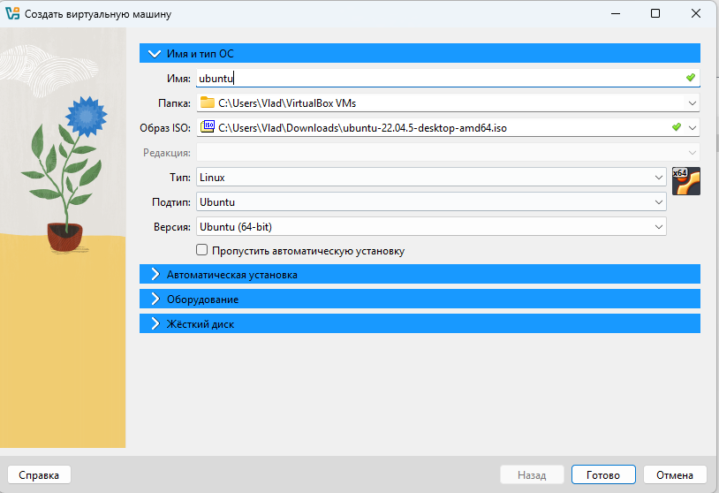

Создание виртуальной машины

Создаине автоматически пользователя в virtualbox :

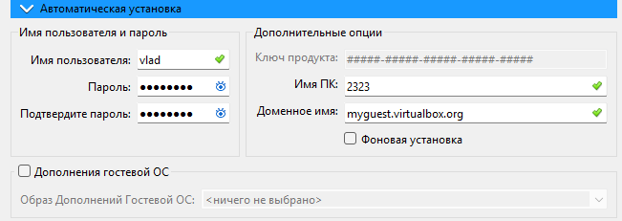

Создание виртуальной машины

Устанвока завершена и пользователь создан и имя хоста задано:

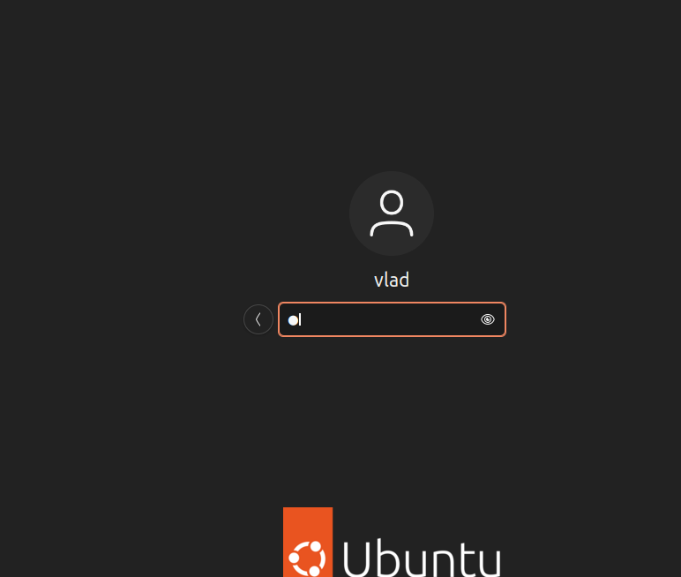

Создание виртуальной машины

Добавление общей папки: 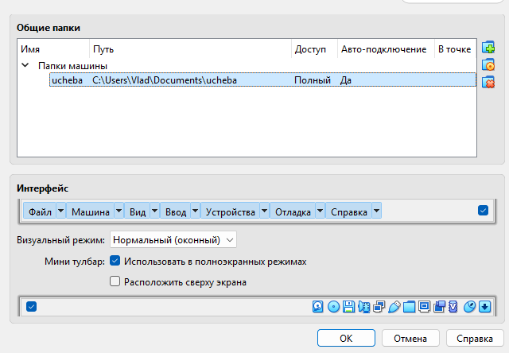

установка гостевых дополнений:

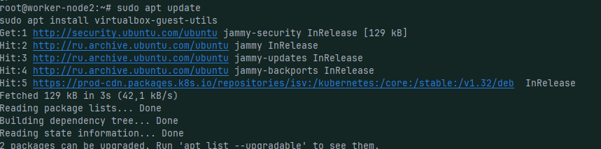

Создание виртуальной машины

Убедимся что /media/sf_wor у нас появилась:

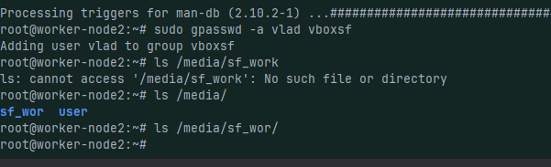

Создание виртуальной машины